2014年-2015学年度第一学期
华中科技大学本科生课程考试试卷(A卷)

课程名称： 运筹学（一） | 课程类别 | □公共课  ■专业课 | 考试形式 | □开卷  ■闭卷
所在院系： 自动化学院 专业及班级： 考试日期： 2014.11.24
学 号： 姓名： 任课教师：

题号 | 一 | 二 | 三 | 四 | 五 | 总分
分数

一、某厂每月利用原材料A、B生产甲、乙、丙三种产品，已知生产单位产品所需原料数、单件利润及有关数据如表下所示。
得分 | 评卷人
两种原料生产三种产品的有关数据
 | 甲 | 乙 | 丙 | 原料拥有量
A | 7 | 3 | 5 | 50
B | 3 | 4 | 5 | 30
单件利润 | 4 | 3 | 5
请分别回答下列问题：
（1） 求使该厂获利最大的生产计划数学模型；
（2） 将此数学模型化为标准型；
（3） 用单纯形法求最优解。
解： 假设安排生产甲、乙、丙三种产品分别为：
- 数学模型为：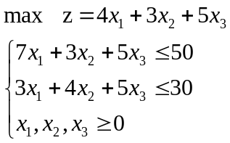
- 标准型为：
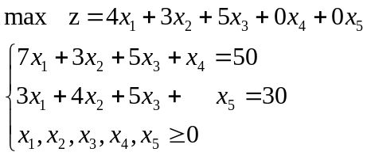

- 单纯型法解的过程
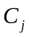 |  |  | 4 | 3 | 5 | 0 | 0
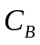 | 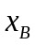 | b | 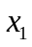 | 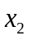 | 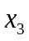 | 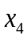 | 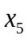
0 |  | 50 | 7 | 3 | 5 | 1 | 0 | 10
0 | 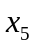 | 30 | 3 | 4 | [5] | 0 | 1 | 6
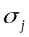 |  |  | 4 | 3 | 5

第二步
 |  |  | 4 | 3 | 5 | 0 | 0
 |  | b
0 |  | 20 | [4] | -1 | 0 | 1 | -1 | 5
5 |  | 6 | 3/5 | 4/5 | 1 | 0 | 1/5 | 10
 |  |  | 1 | -1 | 0 | 0 | -1
第三步
 |  |  | 4 | 3 | 5 | 0 | 0
 |  | b
4 |  | 5 | 1 | -1/4 | 0 | 1/4 | -1/4
5 |  | 3 | 0 | 19/20 | 1 | -3/20 | 7/20
 |  |  | 0 | -3/4 | 0 | -1/4 | -3/4
最优解：[5,0,3,0,0]，最优值为：35.

二、（10分）求解线性规划：
得分 | 评卷人
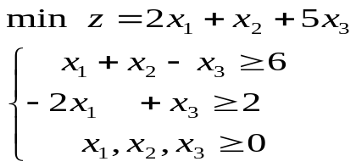
解：增加剩余变量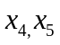，化为标准型：
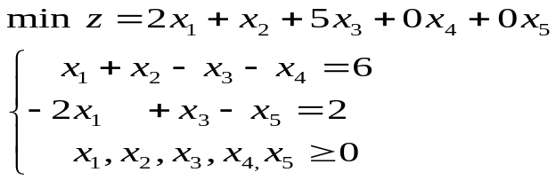
添加人工变量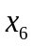，化为下式：
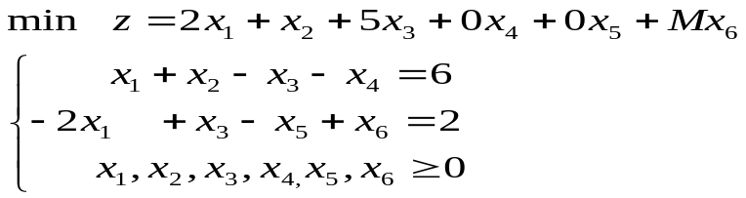
单纯型表如下：
 |  |  | 2 | 1 | 5 | 0 | 0 | M
 |  | b
1 |  | 6 | 1 | 1 | -1 | -1 | 0 | 0
M |  | 2 | -2 | 0 | [1] | 0 | -1 | 1 | 2
 |  |  | 1+2M | 0 | 6-M | 1 | M | 0

取 为换入变量， 为换出变量，迭代一步为：
 |  |  | 2 | 1 | 5 | 0 | 0 | M
 |  | b
1 |  | 8 | -1 | 1 | 0 | -1 | -1 | 1
5 |  | 2 | -2 | 0 | 1 | 0 | -1 | 1
 |  |  | 13 | 0 | 0 | 1 | 6 | M-6
从上述表来看，非基变量的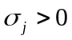 ，所以对应的解为最优解，最优解为：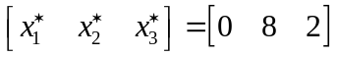 ，最优值为：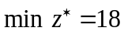

三、（20分）已知线性规划问题：
得分 | 评卷人
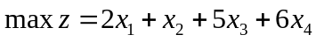 对偶变量
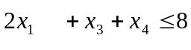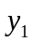
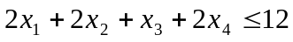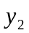
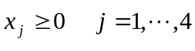
其对偶问题的最优解为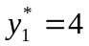，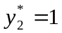，试应用对偶问题的性质，求原问题的最优解。
解：
对偶模型为：
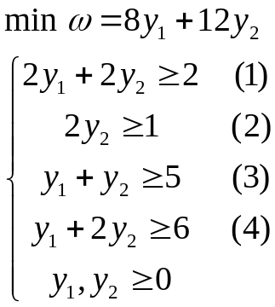
由于，，上式中，（1）、（2）为严格真分式，所以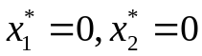 ，因为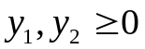 ，所以对应原问题的两个约束条件应取等式，因此有：
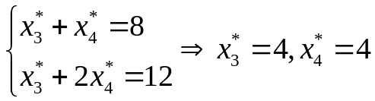
原问题的最优解为：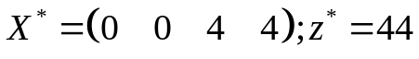

四、试用对偶单纯形法求解下列线性规划问题。
得分 | 评卷人
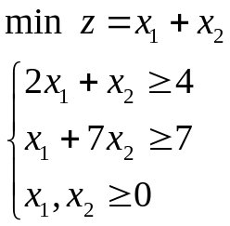
解：化简问题得到如下形式：
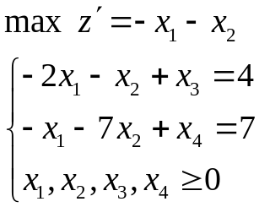
建立单纯形表，并利用对偶单纯形法求解
 |  |  | -1 | -1 | 0 | 0
 |  | b
0 |  | -4 | -2 | -1 | 1 | 0
0 |  | -7 | -1 | [-7] | 0 | 1
 |  |  | -1 | -1 | 0 | 0
变换后：
 |  |  | -1 | -1 | 0 | 0
 |  | b
0 |  | -3 | [-13/7] | 0 | 1 | -1/7
-1 |  | 1 | 1/7 | 1 | 0 | -1/7
 |  |  | -6/7 | 0 | 0 | -1/7
进一步变换：
 |  |  | -1 | -1 | 0 | 0
 |  | b
-1 |  | 21/13 | 1 | 0 | -7/13 | 1/3
-1 |  | 10/13 | 0 | 1 | 1/13 | -2/13
 |  |  | 0 | 0 | -6/13 | -1/13
表中结果为最优解

五、求如下产销平衡表中运输问题的最优解与最优值。
得分 | 评卷人
产地 销地 | 甲 | 乙 | 丙 | 丁 | 产量
1 | 10 | 6 | 7 | 12 | 4
2 | 16 | 10 | 5 | 9 | 9
3 | 5 | 4 | 10 | 10 | 4
销量 | 5 | 2 | 4 | 6

解：利用vogel方法产生初始解
产地 销地 | 甲 | 乙 | 丙 | 丁 | 行差
1 | 10 | 6 | 7 | 12 | 1
2 | 16 | 10 | 5 | 9 | 4
3 | 5 | 4 | 10 | 10 | 1
列差 | [5] | 2 | 2 | 1

第一步分配：
产地 销地 | 甲 | 乙 | 丙 | 丁 | 产量
1 |  |  |  |  | 4
2 |  |  |  |  | 9
3 | 4 |  |  |  | 4
销量 | 5 | 2 | 4 | 6

产地 销地 | 甲 | 乙 | 丙 | 丁 | 行差
1 | 10 | 6 | 7 | 12 | 1
2 | 16 | 10 | 5 | 9 | 4
3 | 5 | 4 | 10 | 10
列差 | [6] | 4 | 2 | 3
第二步分配：
产地 销地 | 甲 | 乙 | 丙 | 丁 | 产量
1 | 1 |  |  |  | 4
2 |  |  |  |  | 9
3 | 4 |  |  |  | 4
销量 | 5 | 2 | 4 | 6

产地 销地 | 甲 | 乙 | 丙 | 丁 | 行差
1 | 10 | 6 | 7 | 12 | 1
2 | 16 | 10 | 5 | 9 | [4]
3 | 5 | 4 | 10 | 10
列差 |  | 4 | 2 | 3

第三步分配：
产地 销地 | 甲 | 乙 | 丙 | 丁 | 产量
1 | 1 |  |  |  | 4
2 |  |  | 4 |  | 9
3 | 4 |  |  |  | 4
销量 | 5 | 2 | 4 | 6

产地 销地 | 甲 | 乙 | 丙 | 丁 | 行差
1 | 10 | 6 | 7 | 12 | [6]
2 | 16 | 10 | 5 | 9 | 1
3 | 5 | 4 | 10 | 10
列差 |  | 4 |  | 3
第四步分配：
产地 销地 | 甲 | 乙 | 丙 | 丁 | 产量
1 | 1 | 2 |  |  | 4
2 |  |  | 4 |  | 9
3 | 4 |  |  |  | 4
销量 | 5 | 2 | 4 | 6

产地 销地 | 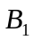 | 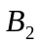 | 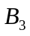 | 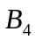 | 行差
1 | 10 | 6 | 7 | 12
2 | 16 | 10 | 5 | 9
3 | 5 | 4 | 10 | 10
列差
初解：
产地 销地 |  |  |  |  | 产量
1 | 1 | 2 |  | 1 | 4
2 |  |  | 4 | 5 | 9
3 | 4 |  |  |  | 4
销量 | 5 | 2 | 4 | 6
位势法判断最优解：
产地 销地 |  |  |  |  | 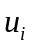
1 | 10 | 6 | -1 7 | 12 | 0
2 | 9 16 | 7 10 | 5 | 9 | -3
3 | 5 | 3 4 | 7 10 | 3 10 | -5
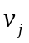 | 10 | 6 | 8 | 12
位势法判断最优解：有检验数都小于0，所以该解进行调整。

产地 销地
1 | 10 | 6 | -1 7 | 12 | 0
2 | 9 16 | 7 10 | 5 | 9 | -3
3 | 5 | 3 4 | 7 10 | 3 10 | -5
 | 10 | 6 | 8 | 12
有一空格的检验数为-1，因此需要调整。
产地 销地 |  |  |  |  | 产量
1 | 1 | 2 | (+1) | (-1)1 | 4
2 |  |  | 4(-1) | (+1)5 | 9
3 | 4 |  |  |  | 4
销量 | 5 | 2 | 4 | 6
调整量为1，调整后为：
产地 销地 |  |  |  |  | 产量
1 | 1 | 2 | 1 |  | 4
2 |  |  | 3 | 6 | 9
3 | 4 |  |  |  | 4
销量 | 5 | 2 | 4 | 6

调整后检验：
产地 销地
1 | 10 | 6 | 7 | 1 12 | 0
2 | 8 16 | 6 10 | 5 | 9 | -2
3 | 5 | 3 4 | 8 10 | 4 10 | -5
 | 10 | 6 | 7 | 11
检验数都为正，所以为最优解。
最优解为：
运费为：

